· - .. ..· .··.· . ·'' ,. :· .

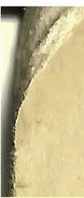

IDIIIIIDC I

........



TRAN S IS T 0 R - P R lJ F G E.R *1(* T

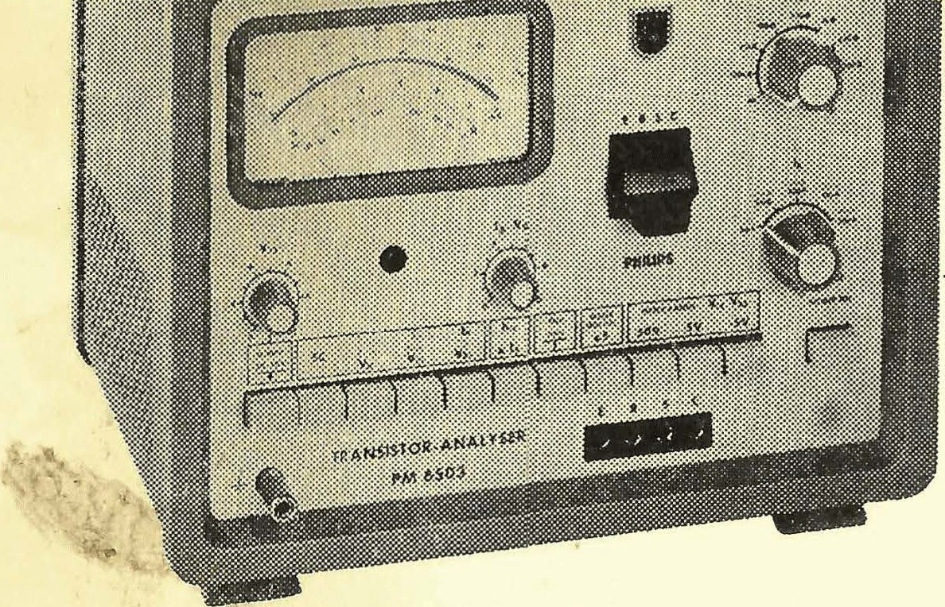

.,

PM 6503

Dieses Heft nach Benutzung wieder hinter die Klemme an der rechten Seite des Gerates stecken.



Messanleitung

Diese Messanleitung umfasst die gebrauchlichsten Messarten, die mit dem PM 6503 durch­ fiihrbar sind. Als Ausgangsstellung mtissen alle Tasten ungedriickt sein und die Drehknqpfe sind in die rot markierten Positionen einzustellen. Vor jeder Messung zuerst die Wahl PNP oder NPN vornehmen; dann mit der Taste "POWER ON" einschalten. Nachfolgend die Geratebedie­

nung in der Reihenfolge der Numerierung durchftihren. · ·

*:* .

Die Taste . X *5* ist flir alle Messbereiche anwendbar, mit Ausnahme . bei Messung ,SC".

MESSUNGEN Kurzschlussmessung SC

- Taste "SC" driicken

- Ohmwert auf n-Skala ablesen

Daten: V cE == 2 V (fest) Anzeige 0-5 kn

Reststrommessung lcEo, IomR, IcEs

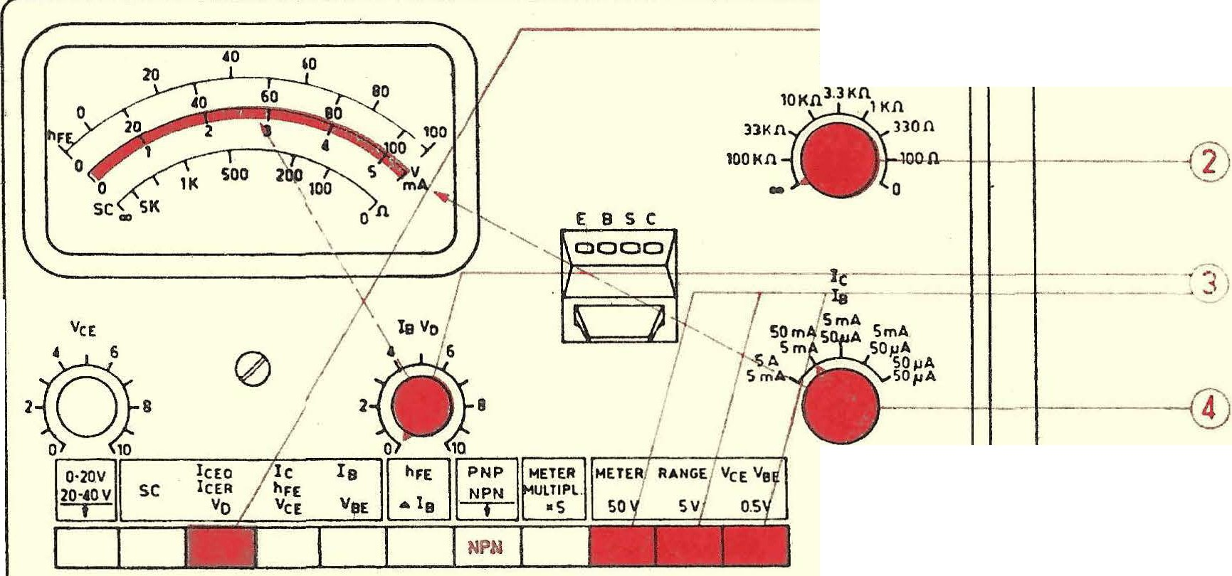

E B S 'c

RaE

•

IcEo-Taste drticken

OO == lcEO

100 kn-100 n ==leER



0 n ==IcEs

Messbereichtaste drticken

Einstellung Vc:m vornehmen

lo Bereich wahlen; Io ablesen

POWER ON

looool

Dioden: An die Buchsen E und C (bei PNP: Katode an E)

D

PEM 2054

Anm.: Fiir hohe Empfindlichkeiten kann

ein VersHirkervoltmeter extern ange- schlossen werden. (1-mV-Ausschlag ent­ spricht einem Io:mo von 0,5/hA).

Siehe auch Kapitel VII. C2 und VIII. C

der Anleitung.

Daten flir lcEo und Vn: Messbereiche: *50ttA,* .5mA, 5mA VcE: 0-150V; l\1essbereiche: 5V, 50V

**Durchbruchspannung V**n

*xs.*

*xs.*

Geeigneten Ic-Bereich wahlen

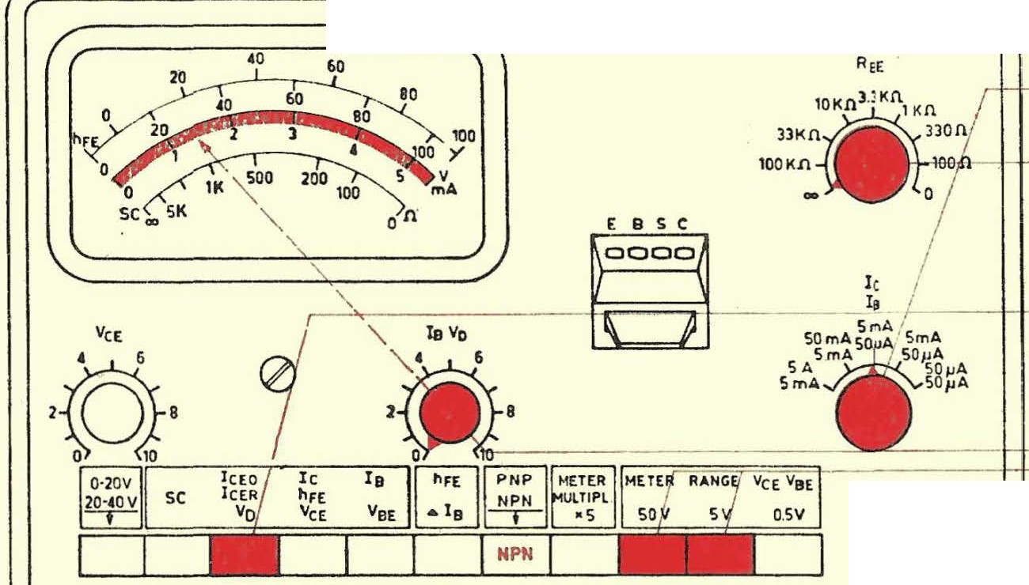

RBE; normal: rfJ

Vn-Taste drlicken

E B S *C*

looool

POWER ON

0

Vn erhohen, bis der Strom schneller zunimmt. Dann zuriickregeln bis gerade vor diesem Punkt, und VD ablesen. Siehe auch Kapitel VII. Ca und VIII. C der Anleitung.



**Kennlinienaufnahme;** Io = **f(V**oE) **bei konstantem** IB



RB:m 100 Q- oo; normaal oo

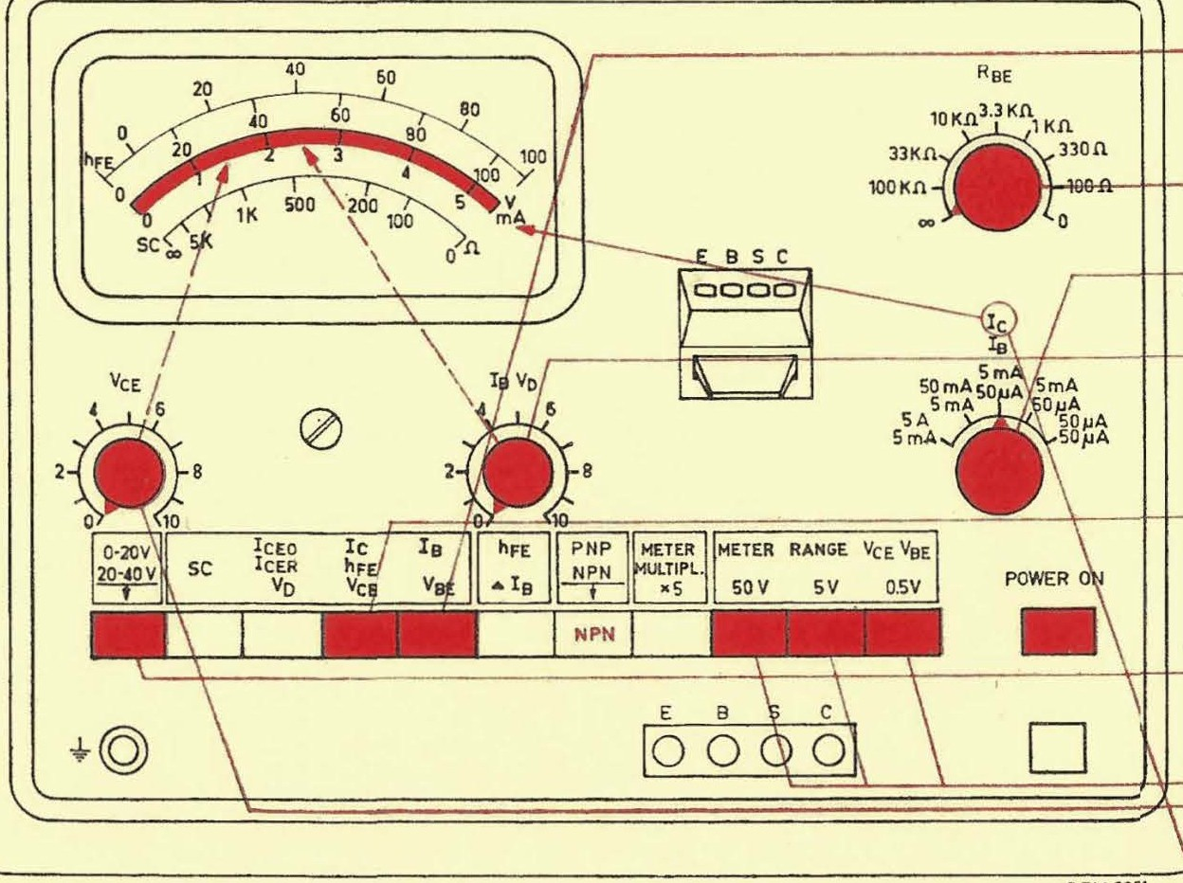

Ic-Bereich wahlen

IB einstellen

Vo:m

VeE-Bereich

Vo:m einstellen

Ic ablesen



Nach dem Eindriicken der Taste "METER RANGE" abwechselnd mit dem Potentiometer Vc:m die Spannung einstellen und dann deIo-Strom ablesen.

Daten fiir

Kennlinienaufnahme

Ic-Messbereiche: *SOpA,* .SmA, SmA, SOmA, *.SA*

V01 : 0-20 V stabilisiert, 20-40 V Zusatzspannung.

Messbereiche: .SV, SV und SOY X *S.*

xs.

IB: Regelbereiche: 0-15*flA,* O-l50flA, 0-l,SmA, 0-lSmA.

Messbereiche: *50ttA,* .SmA, 5mA X *S.*

VBE: 0-96 V stabilisiert,

Messbereiche: .5V, 5V, 50V X *S.*

Kennlinienaufnahme; Ic = f(IB) bei konstanter VcE

Die Bedienungsreihenfolge wie bei konstantem IB vornehmen.

Abwechslungsweise die Tasten IB und Ic drlicken, indem man bei gedrlickter IB-Taste am

Potentiometer IB einstellt und bei gedrlickter Ic-Taste den Kollektorstrom abliest.

**Kennlinienaufnahme;** Ic = **f(V**BE) **bei konstanter V**cE

RBE 100 n-co ; normal: oo

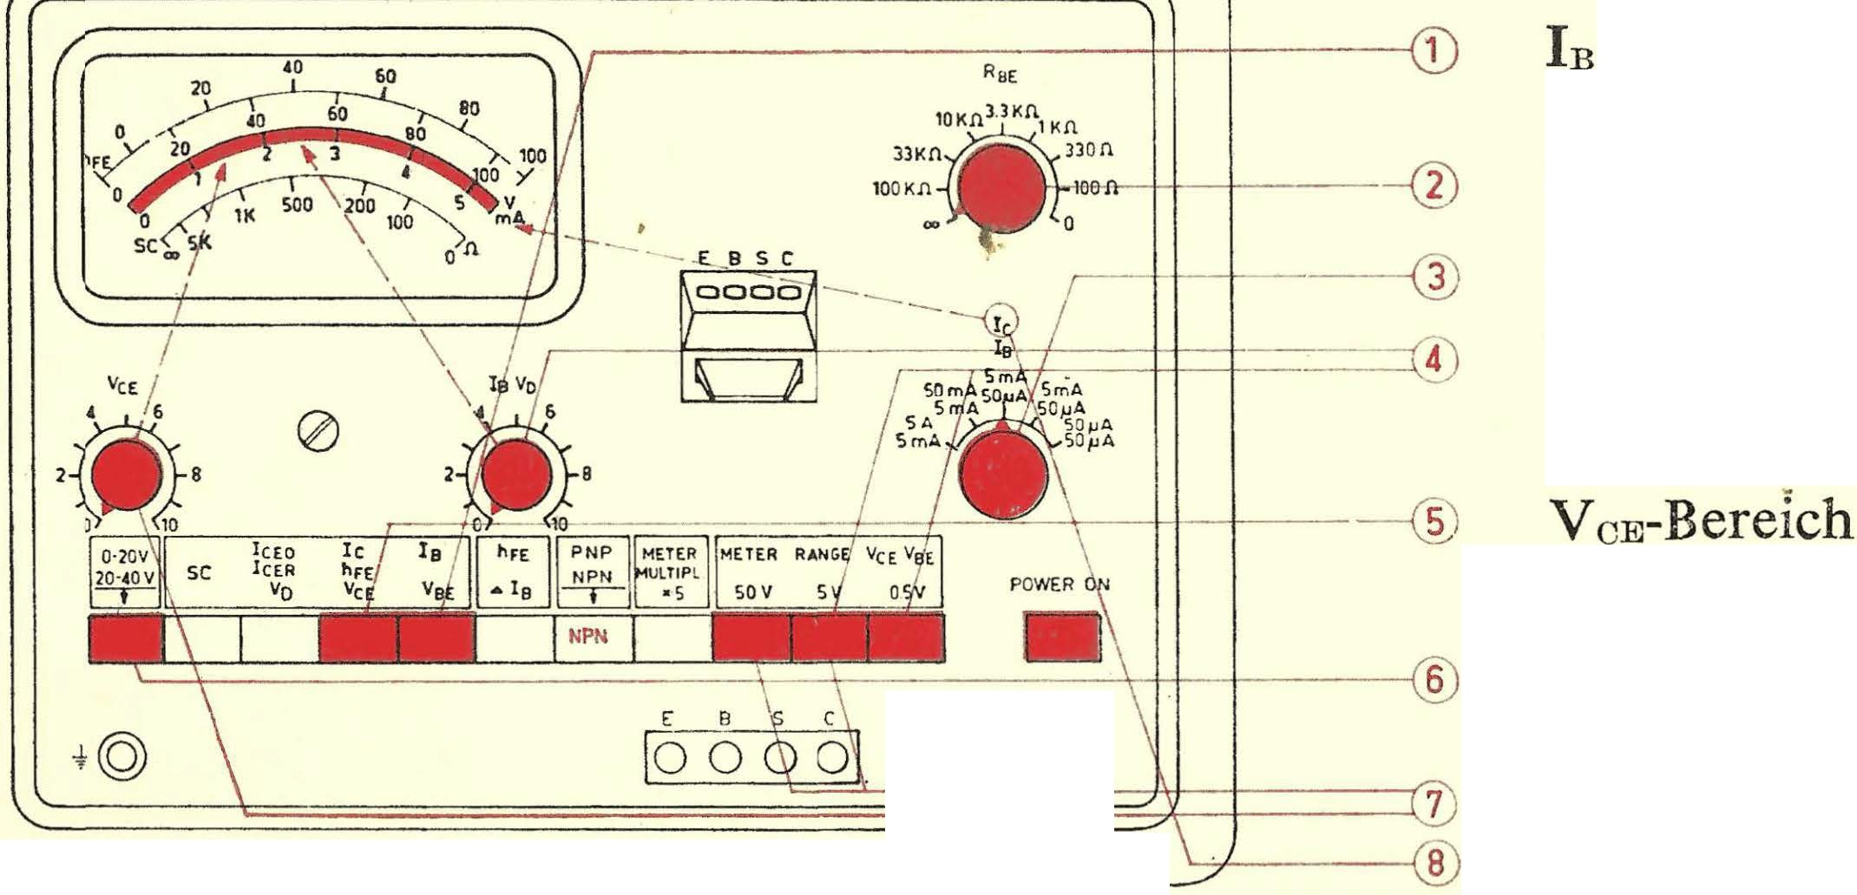

Ic-Bereich wahlen

VeE

' 1·1 .,.1

D

P(M 20S4

VcE einstellen

VBE einstellen

· Ic ablesen

Nach dem Eindriicken der Taste "METER RANGE" abwechselnd n1it dem Potentiometer IBVD

die Spannung VBE einstellen und dann den Ic-Strom..ablesen.

Statische Stromverstarkung hFE

I

I In an linken Ansch]ag stellen

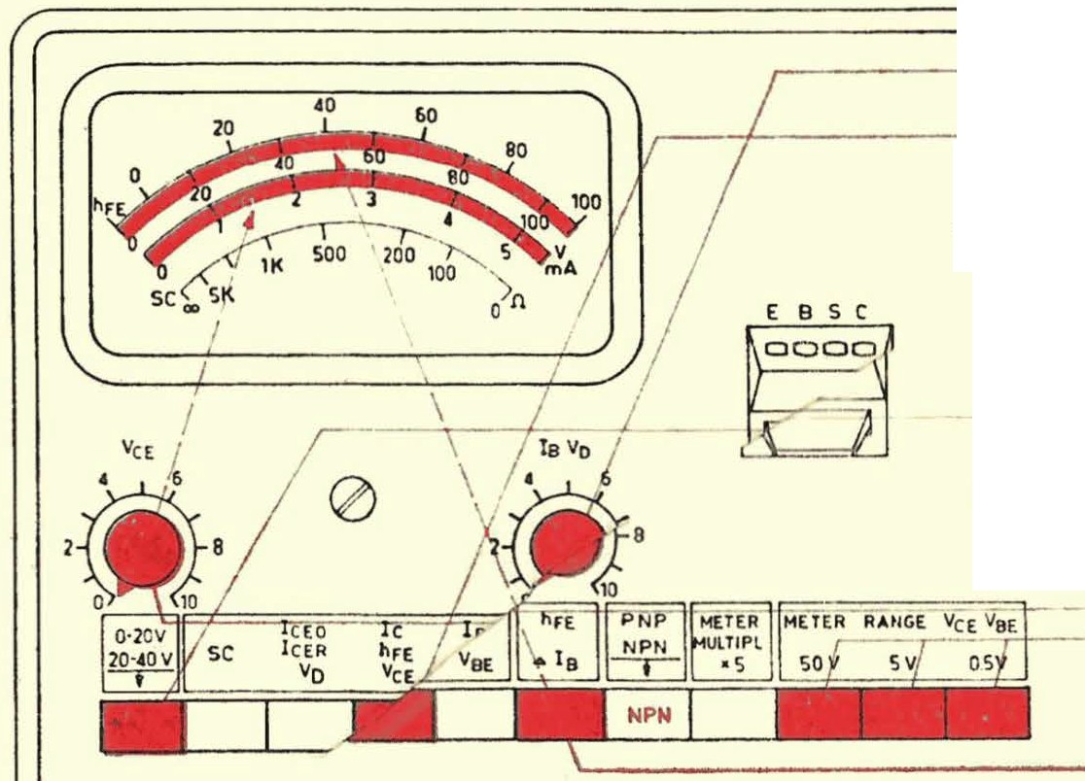

R aE

1DKn3. 3Kn

33K"1lon

lOO Kn laloo n

hFE

- - - @ RnE 100 n- oo; norn1al oo

'I *r* .. Ia-Bereich wahlen

- --s;;;-At/ - l--1--1

. . J2\· V

cE- ere1"ch

SO mAso A S mA



SA SmA SOIJA

5 rn A, SO IJA

--·

E 8 S C

POWER 0"

VcE einstellen

hFE ablesen (untere Skala)

looool D

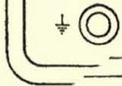

hFE = . Bei hFE >100 die Taste X *5* driicken.

I

In

Anmerkung: Der empfindlichste Bereich (lc *50)-tA)* kann nur fiir Rest trome verwendet werden. Beim Apparatetyp PM 6503/01 ist *aFE* auf der Skala *0-5* abzulesen und mit dem Faktor 20 zu multiplizieren.

**Statische Stromverstarkung** hFE **mit** IcEo·l(ompensation

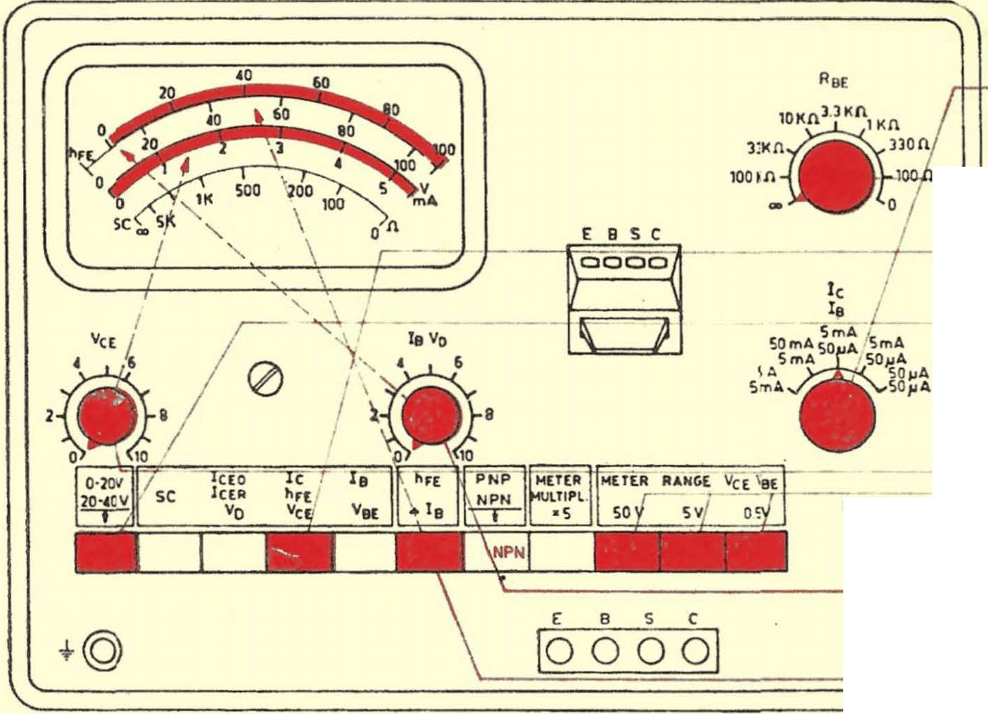

Io-Bereich wahlen

H--100,11--H-+ - *. f2 )* RnE 100 Q- oo ; normal oo

hFE

*r4...* VcE-Berel lt

POWER ON

D

s VcE einstellen

IB auf 0 der oberen Skala ei stellen hFE auf der oberen Skala ablesen,

P (H 10S4

**Bei** hFE > **100,** Taste X *5* driicken. Nullpunkteinstellung erneut vornehmen. hFE Ic-ImJJo

In